该项目设计初衷就不是在一台机子上跑所有的服务的，所有不同的服务是在不同的端口上跑的程序，通过socket进行json数据传输实现通信，为的是实现服务功能分类，可扩展性，及高冗余(就可提高执行效率)。

不同的服务有：

- 后端
使用的python的Flask框架。

作用：
- 处理动态请求，和mysql数据交互;
- 发送执行数据至redis数据库的队列中，是异步的(后端只需要发送执行数据)，通过查询mysql数据库来看执行结果
- 定时任务是和crontab端，通过socket交互的形式实现的

- selenium端

# 接收执行数据是通过读取redis数据库的队列

作用：
- 执行web测试用例(通过selenium框架实现)，需要和mysql数据库交互;
- 执行接口测试(通过requests模块实现)，需要和mysql数据库交互;
- 发送执行报告，通过邮箱

- crontab端
# 这部分我是单拎出来的，它最好是部署单独的一台机子上，只负责处理定时任务的添加删除更新操作及发送执行数据至selenium端。

为了实现定时任务(自动持续测试)，使用的apscheduler模块实现(通过MongoDB持久化存储任务)。

# 定时任务是把执行数据发送给redis数据库的队列中

# 定时任务的持久化存储是在mongodb数据中(因为mongodb是把数据存在硬盘中的)

注：和后端是进行交互的，执行完如添加定时任务，需要返回给后端执行添加任务结果(因为后端还需要把用户填的数据存入mysql数据库中(为了展示任务))。

- 注意
后端和selenium端是通过redis的队列来实现发送和接收消息的，后端和crontab端是通过socket进行连接的(因为后端需要确认)

实现高冗余：

后端:
通过nginx的负载均衡实现后端的冗余。

selenium端:
通过Redis队列或者是RabbitMQ(消息队列)实现通过中间件形式分散服务，提高执行效率。
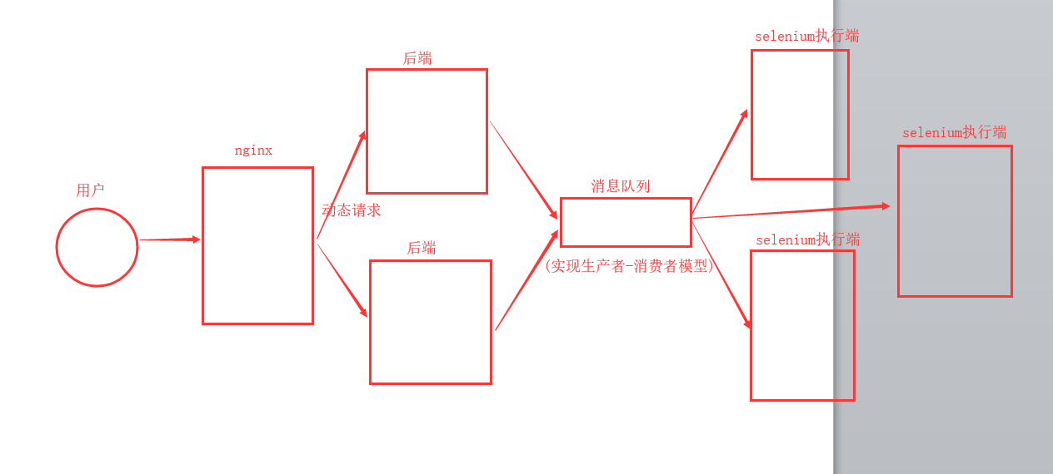
# 有了消息队列，后端和selenium执行端就不需要管多台服务器间怎么去连接了；
# 后端只需要把消息给了中间件，而selenium端只需要去中间件拿取内容执行即可。

表设计：

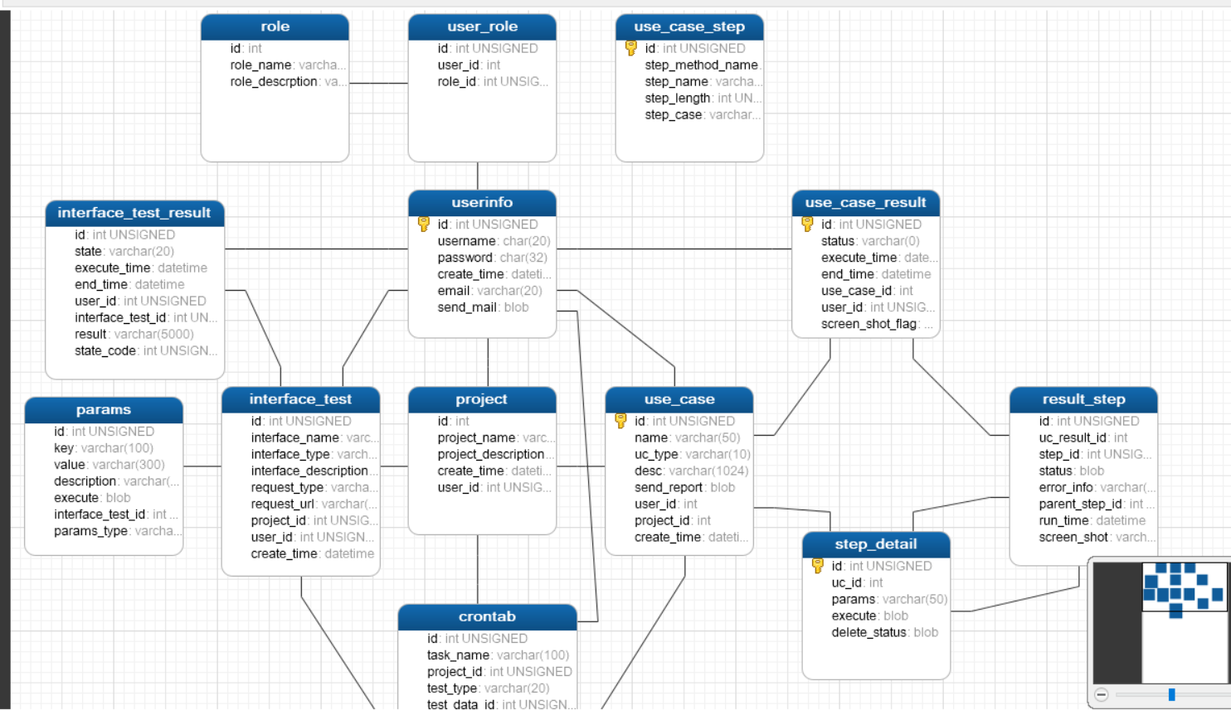
# 大概是这个样子
# 还少一个角色的路径表(什么角色可以有什么操作，比如管理员可以访问网站后台创建项目，而普通用户不可以)

web用例测试的表：
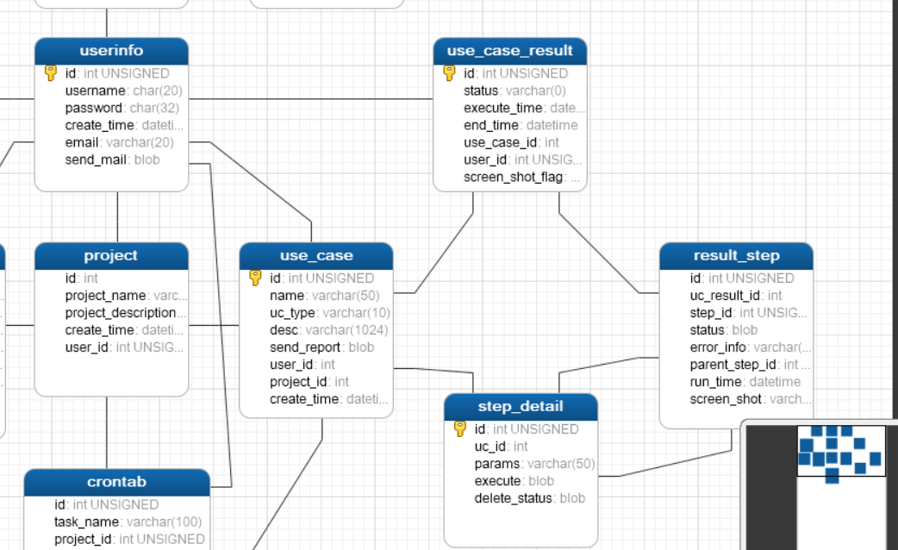

接口测试的表：
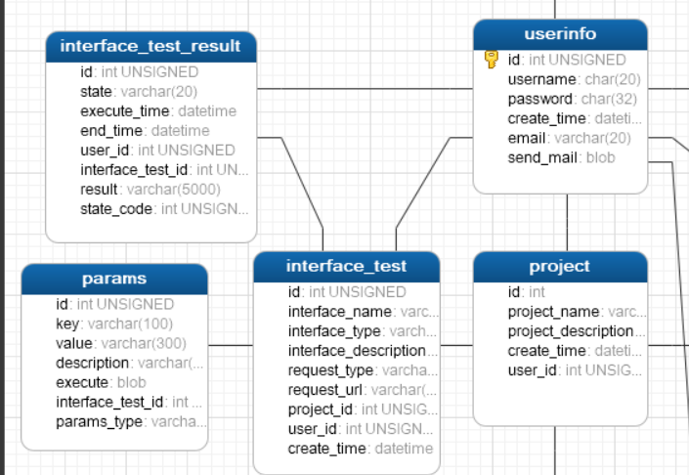

定时任务的表：
